COLEGIUL NAŢIONAL ,,TUDOR VLADIMIRESCU”

TÂRGU JIU

PROIECT
de atestare profesională la Informatică

Profesor îndrumător Absolvent
Nodea Gh-Eugen Codreanu Catalin

Clasa a XII-a A

~ 2020 ~

EXAMENUL PENTRU CERTIFICAREA COMPETENŢELOR PROFESIONALE

ÎN ÎNVĂŢĂMÂNTUL LICEAL

Unitatea de învăţământ : COLEGIUL NAŢIONAL „TUDOR VLADIMIRECU”, Tg - Jiu

Anul şcolar 2019 - 2020

REFERAT

ASUPRA PROIECTULUI REALIZAT DE ELEVUL (ELEVA)

Codreanu Catalin

CLASA a XII-a A

Denumirea temei Snake

1. | Nivelul documentării
 |  | Insuficient |  |  | Satisfăcător |  | Bun |  | Foarte Bun
2. | Unitate
 |  |  | Soft educaţional |  |  |  | Utilitar |  | Altele
 | Redactarea lucrării
3.
 |  |  |  | Suficient |  |  | Bună |  | Foarte bună
4. | Partea grafică, desene
 |  |  |  | Suficient |  |  | Bună |  | Foarte bună
- Realizare practică
  - complexitate

Simplu | Mediu | Complex
- funcţionare

DA | NU

- Bibliografie
  - cărţi de specialitate / manual / reviste de specialitate / publicații online

Concluzia:
Se propune nota/calificativul : ___________

Profesor îndrumător,
prof. Nodea Gh-Eugen

TEMA
Snake

CUPRINS

 | pag.
- Motivarea alegerii temei | 5
- Descrierea aplicației | 6
- Codul sursă al programului | 23
- Concluzii | 31
- Bibliografie | 32
- Anexe | 33

Motivarea alegerii temei

Snake este un joc apărut în 1976 în sălile de jocuri de tip arcade. Scopul jocului este de a acumula cât mai multe puncte fără a-ți mânca propria coadă sau de a intra într-un obstacol. În unele versiuni ale jocului obiectivul este de a ocupa tot spațiul posibil.
De la apariția primei versiuni jocul nu a fost popular acesta fiind jucat doar în sălile de jocuri. Abia în 1998 când Nokia a introdus jocul ca o aplicație predefinită pe telefoane jocul a început să se răspândească și să capete o audiență mai largă. După succesul primului joc snake de pe nokia, producătorul de telefoane a creat mai multe versiuni pentru noile modele, precum snake II, Snake Xenzia, Snake EX și multe alte variante ale jocului, în 2017 lansând un nou joc snake 3d in parteneriat cu Facebook Messenger.
Pentru mine jocul are o valoare sentimentală deoarece este primul meu joc video jucat, pe telefonul bunicii mele, nokia 3310. Nivelurile din jocul creat de mine păstrează aceleași obstacole din jocul original de pe nokia, aducând un sentiment de nostalgie pentru cei ce au folosit telefonul și au crescut cu acest joc. Muzica folosită în joc este cea din snake III, apărut pe nokia 3250, unul dintre variantele jocului ce permiteau jucătorilor să se conecteze Bluetooth pentru a putea juca în modul multiplayer.
Am ales această temă deoarece mereu am fost pasionat de jocuri și de logica din spatele acestora, snake având o valoare sentimentală datorită faptului că acesta mi-a deschis orizontul către alte jocuri.
Descrierea aplicației

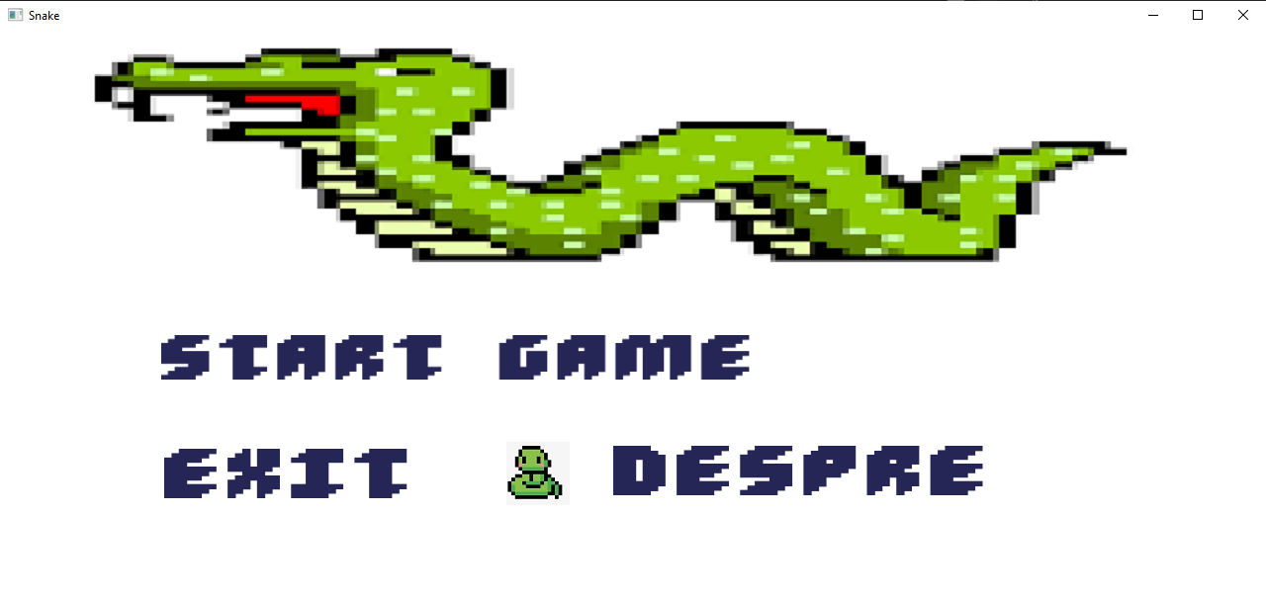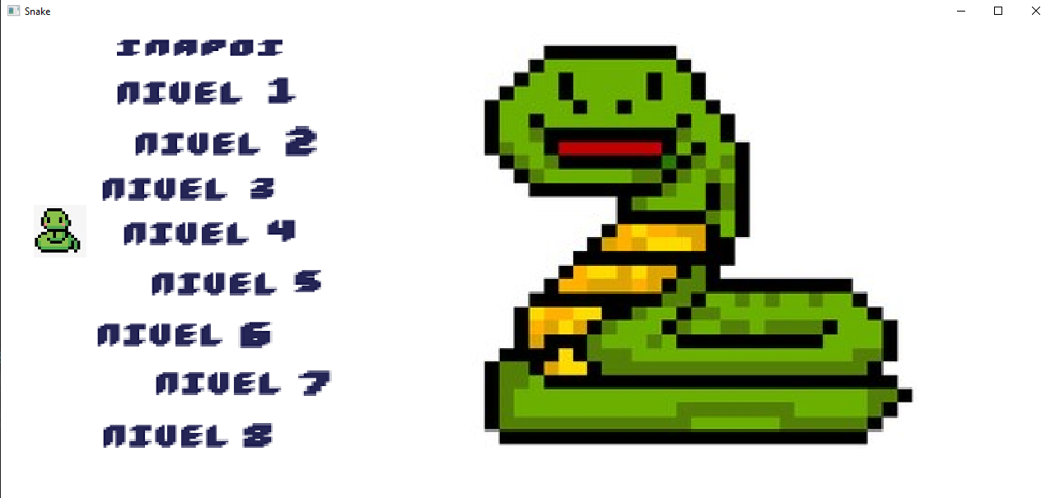

Acestea sunt cele 2 meniuri ale jocului, din primul se poate accesa meniul de niveluri, sectiunea despre si iesirea din joc.

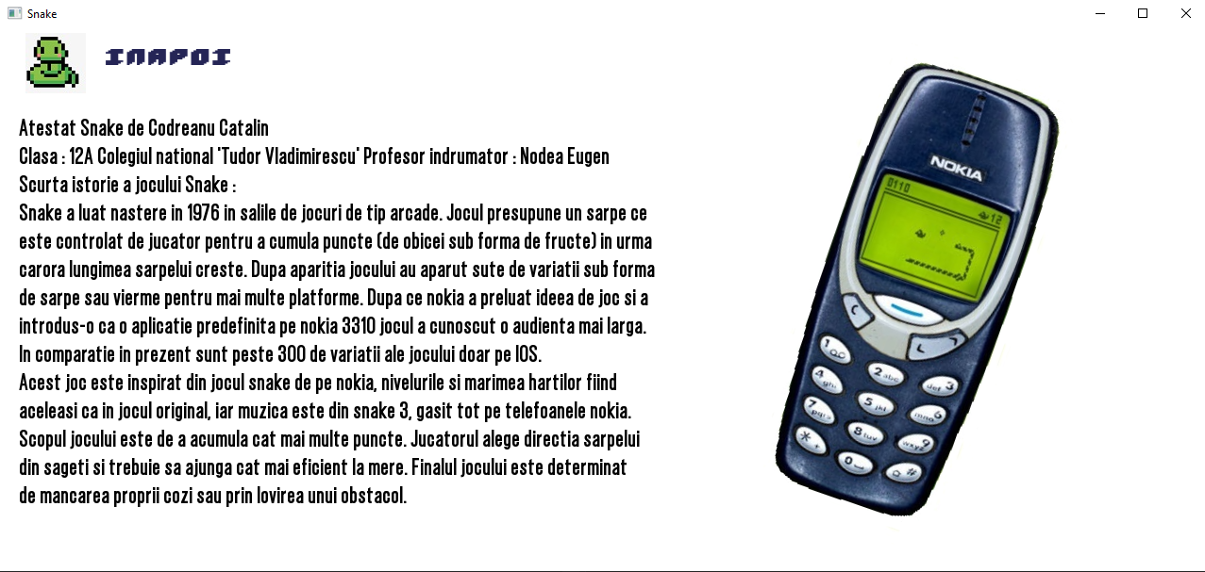

Meniul depsre contine informatiile despre atestat cat si o scurta istorie a jocului snake.
In dreapta meniului se afla o poza cu un nokia 3310, modelul jocului snake ce contine aceleasi obstacole din acest joc.

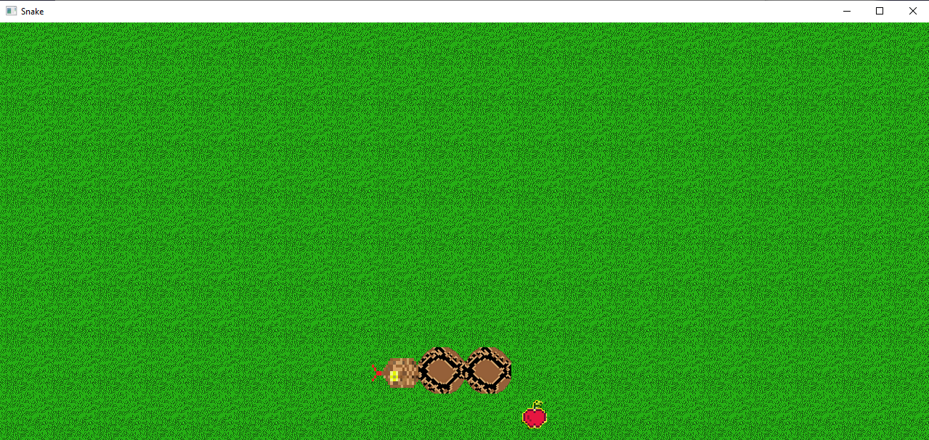

Nivelul 1

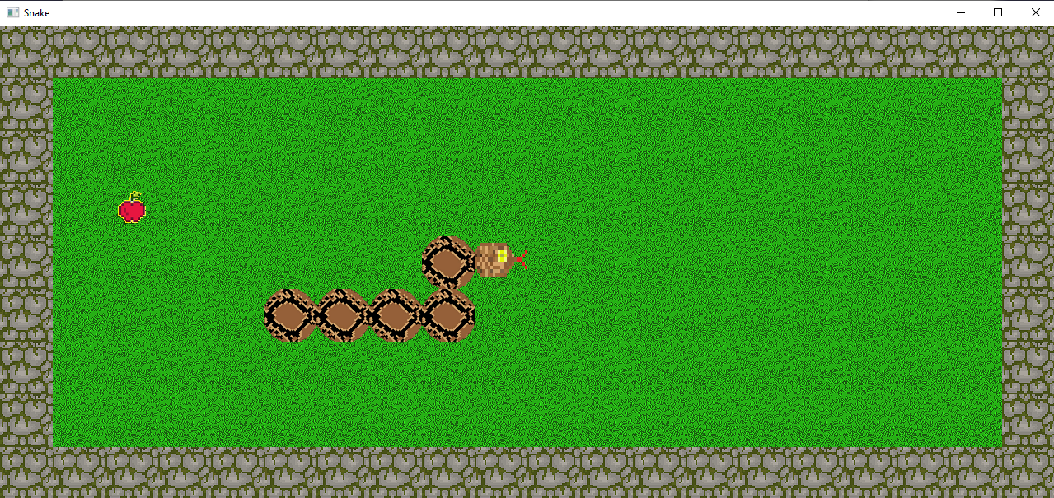

Nivelul 2

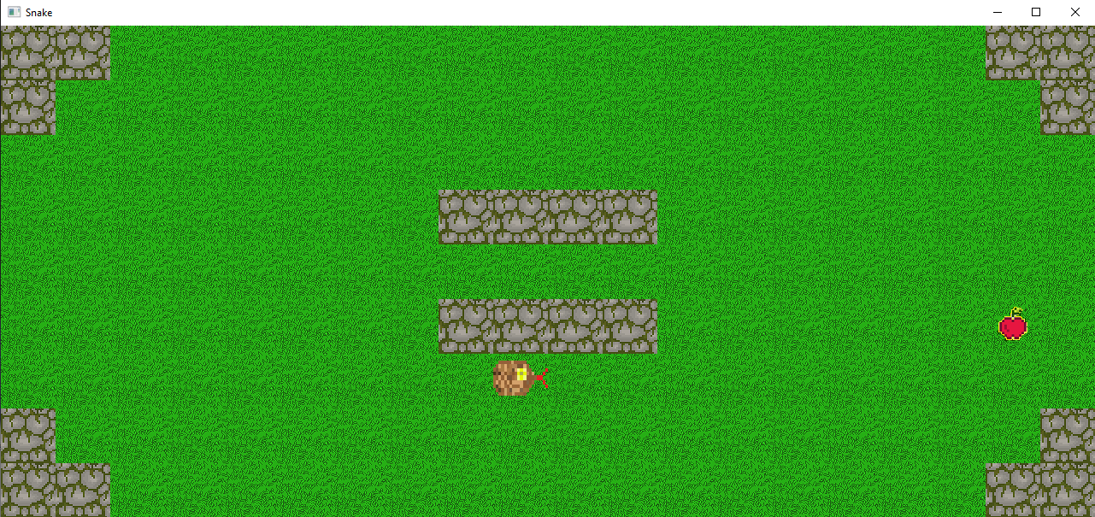

Nivelul 3

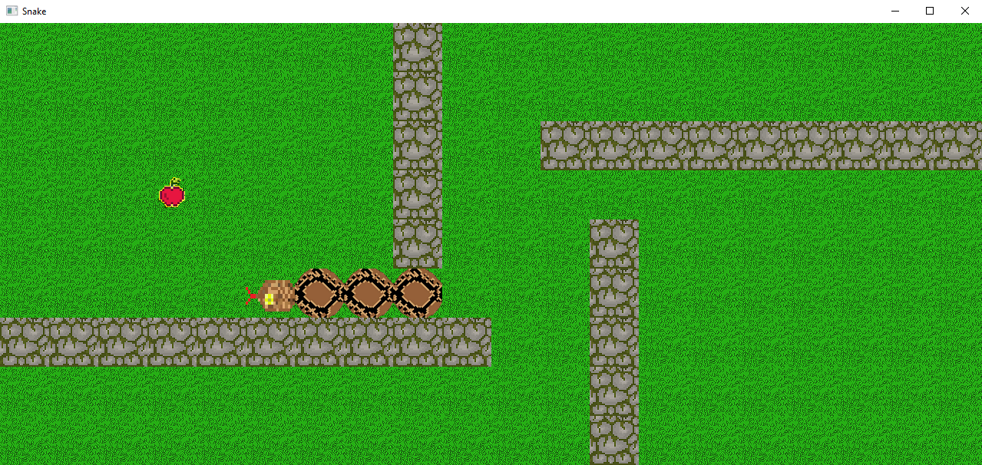

Nivelul 4

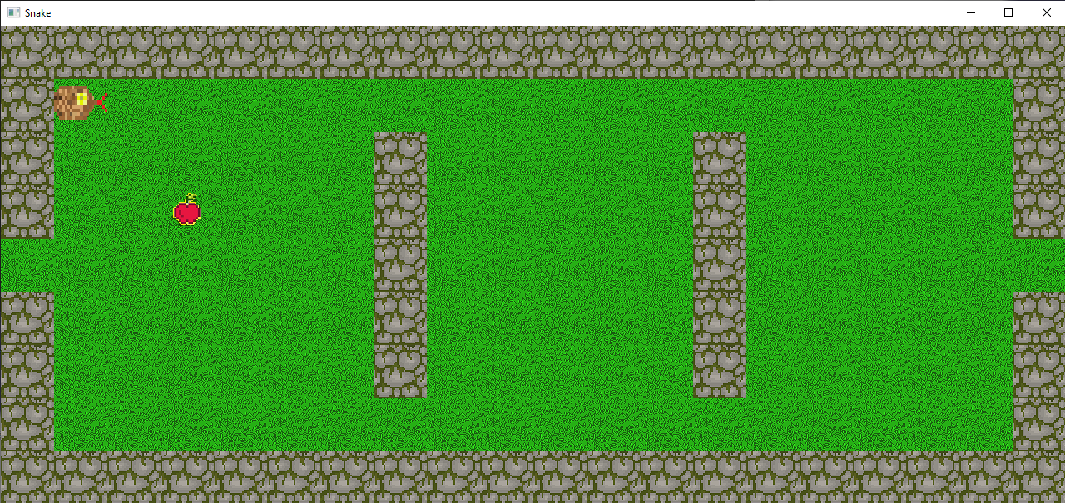

Nivelul 5

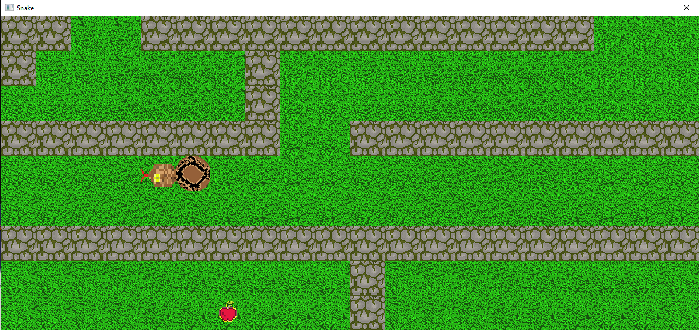

Nivelul 6

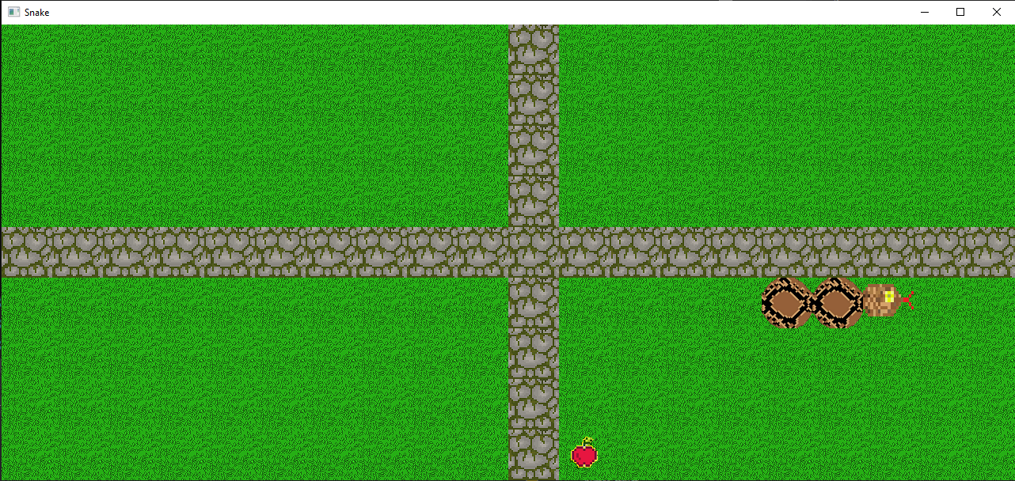

Nivelul 7

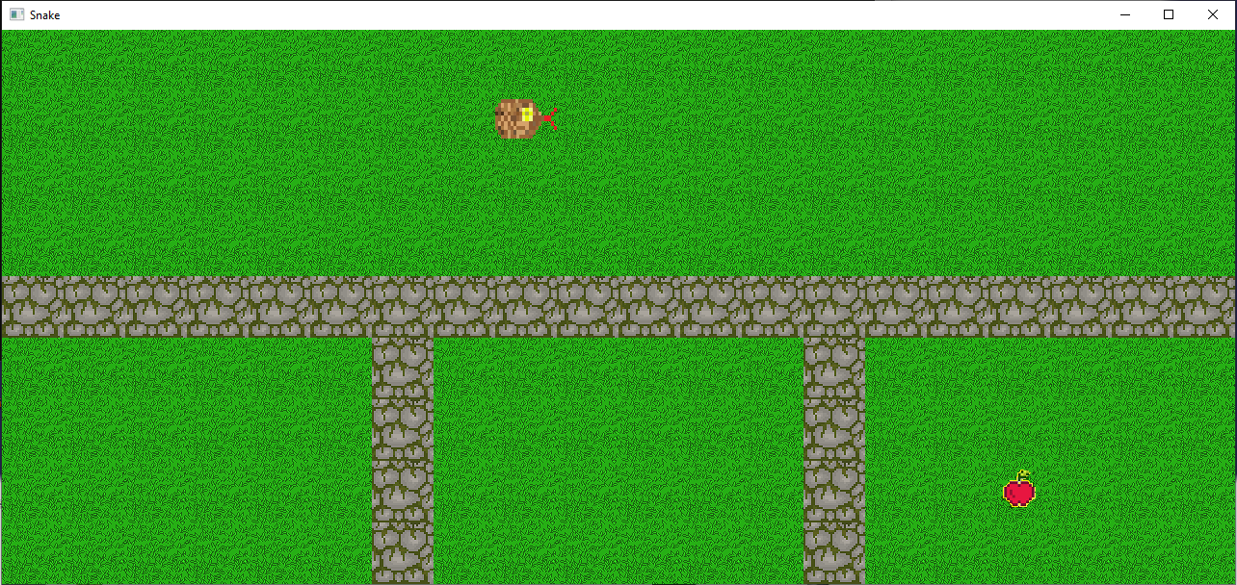

Nivelul 8

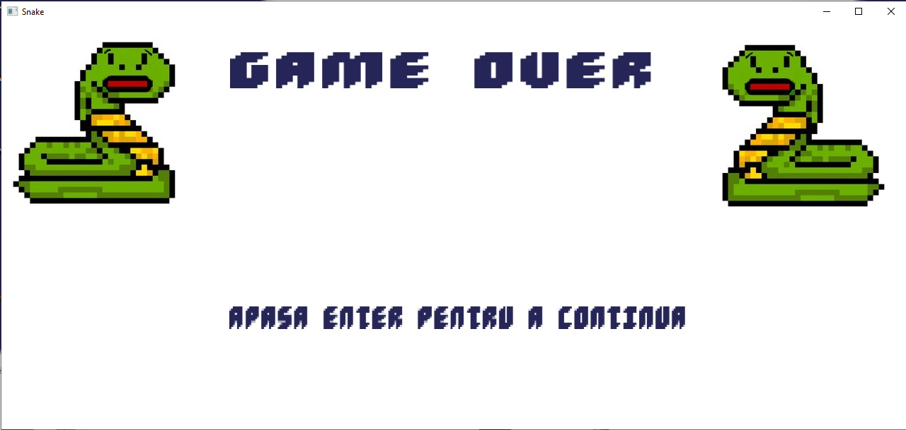

La finalul fiecarui nivel, fie cand jucatorul isi mananca propria coada sau intra intr-un obstacol, fie ca nu mai este spatiu ramas pentru a putea continua, apare meniul de gameover, din care se poate ajunge inapoi in meniul secundar prin apasarea tastei enter.

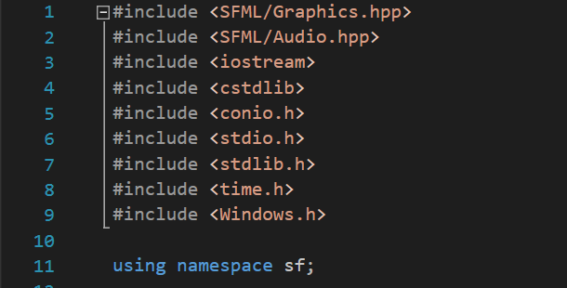

In prima parte a codului sunt incluse librariile folosite in program. Primele 2 permit importarea si folosirea fisierelor media pentru grafica.
Alte librarii ajuta la introducerea unui delay pentru a putea controla viteza jocului, citirea de la tastatura permanenta, modificarea si creerea unui nou window cu dimensiunile necesare.

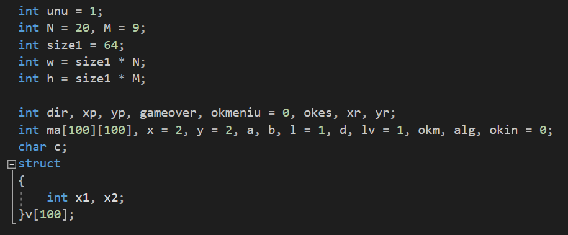

Variabilele declarate global memoreaza marimea jocului formata din 9 linii si 20 de coloane formate din casute de 64 pe 64 de pixeli.

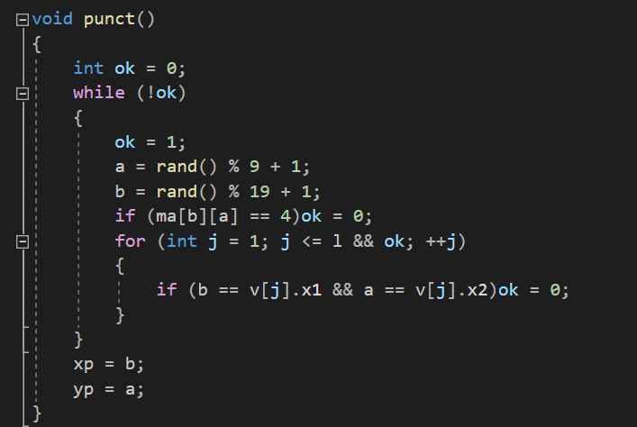

Functia punct genereaza un punct la intamplare in matrice, verificand ca acesta sa nu se suprapuna cu un obstacol sau cu sarpele.
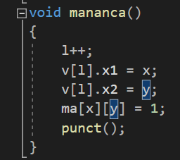

Functia mananca este apelata atunci cand capul sarpelui ajunge pe un mar si aceasta inregistreaza punctul marind lungimea.

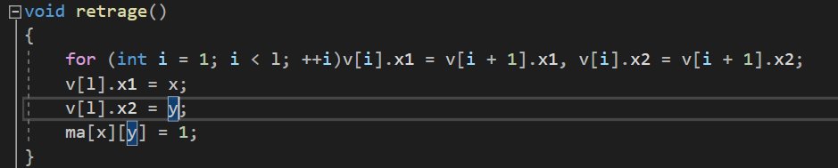

Functia retrage este apelata atunci cand sarpele a avansat intr-un patratel liber, caz in care varful cozii se retrage spre cap.

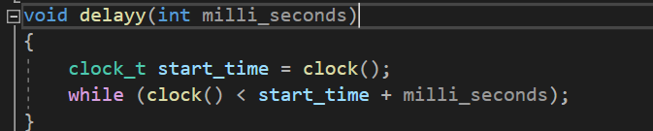

Functia delayy foloseste libraria mentionata anterior pentru a opri programul pentru un anumit timp. Aceasta este folosita la citire pentru a putea diferentia 2 comenzi diferite si pentru a seta viteza jocului.

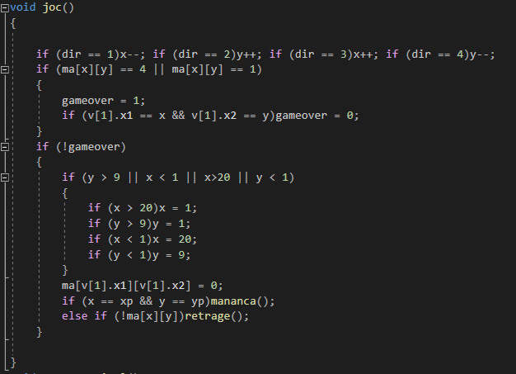

Functia joc este principala functie a jocului, cea care le coordoneaza pe toate celalalte. Cand aceasta este apelata verifica directia sarpelui si decide ce masuri trebuie luate pentru noua pozitie a capului.

Daca intalneste un obstacol sau propria coada aceasta declara jocul pierdut, oprind nivelul.
Daca spatiul este liber apeleaza functia retrage pentru a continua deplasarea.
Daca spatiul este ocupat de un mar atunci il adauga la lungimea sarpelui si genereaza alt mar.

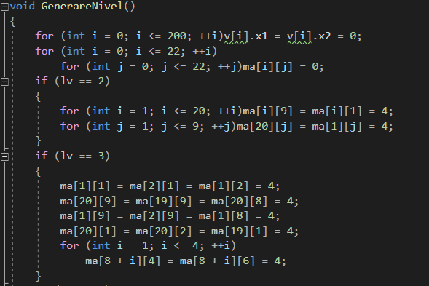
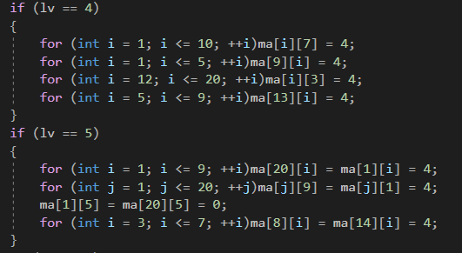
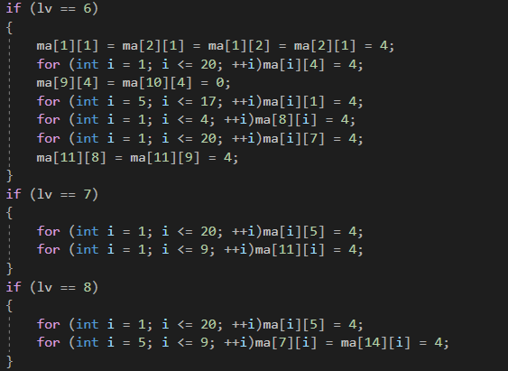

Functia generarenivel initializeaza matricea cu 0, dupa care in functie de nivelul ales executa unul dintre cele 8 posibilitati marcand obstacolelel in matrice.

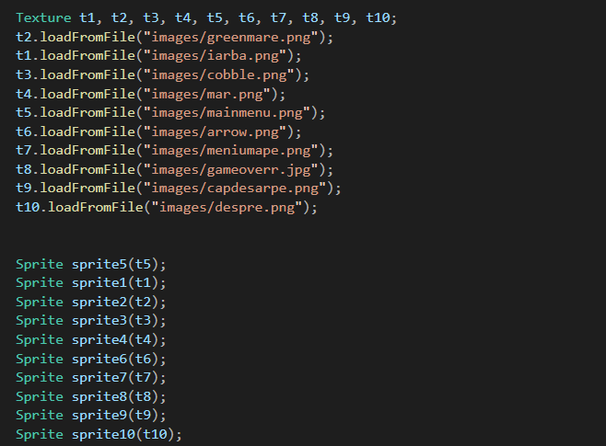

In main sunt incarcate texturile pentru a putea fi folosite la generarea ferestrei.
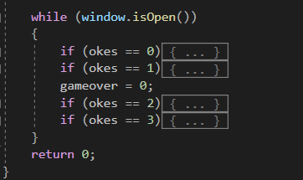

Acestea sunt urmate de o bucla ce tine jocul deschis, in care sunt 4 posibilitati.

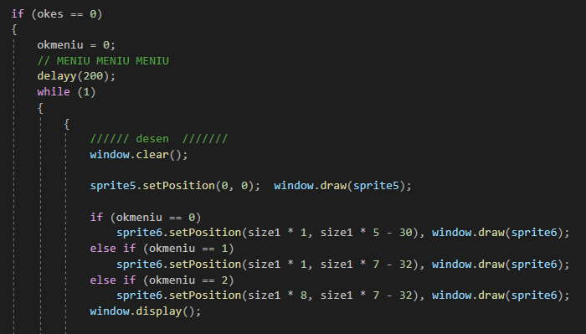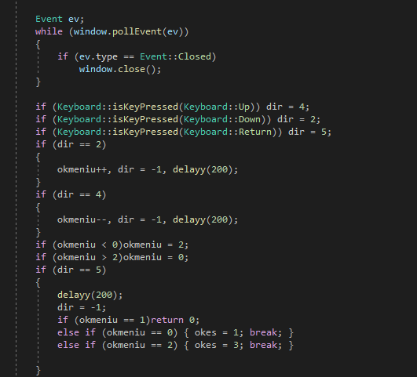

Prima varianta este reprezentata de meniul principal, aceasta include afisarea graficii si citirea comenzilor pentru a putea controla sageata sub forma de sarpe.

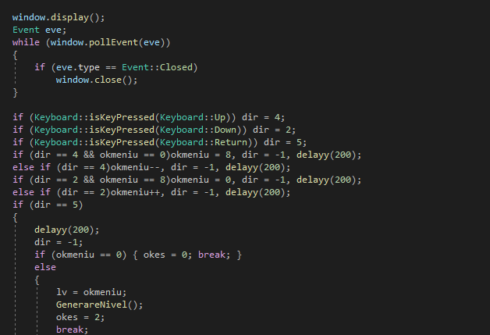

A doua varianta este meniul secundar, cel din care iti alegi nivelul. Dupa alegere, se apeleaza functia generarenivel si se trece la a treia varianta.

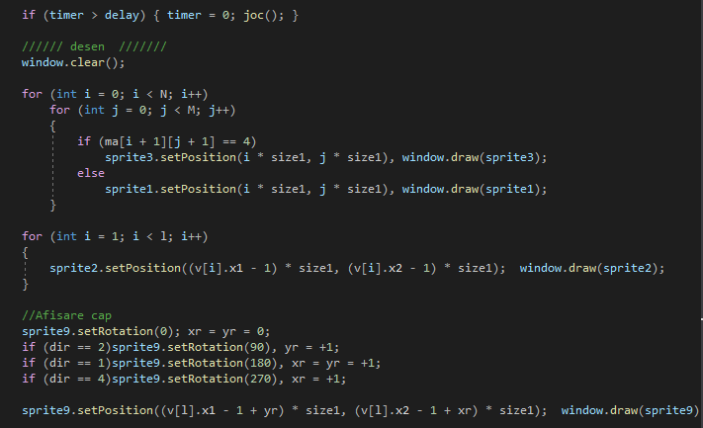

A treia varianta reprezinta jocul in sine, afisarea capului in functie de directia sarpelui si coada, si apelarea functiei joc.

A patra varianta reprezinta meniul despre.
Codul sursă
al programului

#include <SFML/Graphics.hpp>
#include <SFML/Audio.hpp>
#include <iostream>
#include <cstdlib>
#include <conio.h>
#include <stdio.h>
#include <stdlib.h>
#include <time.h>
#include <Windows.h>

using namespace sf;

int unu = 1;
int N = 20, M = 9;
int size1 = 64;
int w = size1 * N;
int h = size1 * M;

int dir,xp,yp,gameover,okmeniu=0,okes,xr,yr;
int ma[100][100], x = 2, y = 2, a, b, l = 1, d, lv = 1, okm, alg, okin = 0;
char c;
struct
{
int x1, x2;
}v[100];

void meniu();
void meniumape();

void punct()
{
int ok = 0;
while (!ok)
{
ok = 1;
a = rand() % 9 + 1;
b = rand() % 19 + 1;
if (ma[b][a] == 4)ok = 0;
for (int j = 1; j <= l && ok; ++j)
{
if (b == v[j].x1 && a == v[j].x2)ok = 0;
}
}
xp = b;
yp = a;
}
void mananca()
{
l++;
v[l].x1 = x;
v[l].x2 = y;
ma[x][y]=1;
punct();
}
void retrage()
{
for (int i = 1; i < l; ++i)v[i].x1 = v[i + 1].x1, v[i].x2 = v[i + 1].x2;
v[l].x1 = x;
v[l].x2 = y;
ma[x][y] = 1;
}
void delayy(int milli_seconds)
{
clock_t start_time = clock();
while (clock() < start_time + milli_seconds);
}
void joc()
{

if (dir == 1)x--; if (dir == 2)y++; if (dir == 3)x++; if (dir == 4)y--;
if (ma[x][y] == 4||ma[x][y]==1)
{
gameover = 1;
if (v[1].x1 == x && v[1].x2 == y)gameover = 0;
}
if (!gameover)
{
if (y > 9 || x < 1 || x>20 || y < 1)
{
if (x > 20)x = 1;
if (y > 9)y = 1;
if (x < 1)x = 20;
if (y < 1)y = 9;
}
ma[v[1].x1][v[1].x2] = 0;
if (x == xp && y == yp)mananca();
else if (!ma[x][y])retrage();
}

}
void GenerareNivel()
{
for (int i = 0; i <= 200; ++i)v[i].x1 = v[i].x2 = 0;
for (int i = 0; i <= 22; ++i)
for (int j = 0; j <= 22; ++j)ma[i][j] = 0;
if (lv == 2)
{
for (int i = 1; i <= 20; ++i)ma[i][9] = ma[i][1] = 4;
for (int j = 1; j <= 9; ++j)ma[20][j] = ma[1][j] = 4;
}
if (lv == 3)
{
ma[1][1] = ma[2][1] = ma[1][2] = 4;
ma[20][9] = ma[19][9] = ma[20][8] = 4;
ma[1][9] = ma[2][9] = ma[1][8] = 4;
ma[20][1] = ma[20][2] = ma[19][1] = 4;
for (int i = 1; i <= 4; ++i)
ma[8+i][4] = ma[8+i][6] = 4;
}
if (lv == 4)
{
for (int i = 1; i <= 10; ++i)ma[i][7] = 4;
for (int i = 1; i <= 5; ++i)ma[9][i] = 4;
for (int i = 12; i <= 20; ++i)ma[i][3] = 4;
for (int i = 5; i <= 9; ++i)ma[13][i] = 4;
}
if (lv == 5)
{
for (int i = 1; i <= 9; ++i)ma[20][i] = ma[1][i] = 4;
for (int j = 1; j <= 20; ++j)ma[j][9] = ma[j][1] = 4;
ma[1][5] = ma[20][5] = 0;
for (int i = 3; i <= 7; ++i)ma[8][i] = ma[14][i] = 4;
}
if (lv == 6)
{
ma[1][1] = ma[2][1] = ma[1][2] = ma[2][1] = 4;
for (int i = 1; i <= 20; ++i)ma[i][4] = 4;
ma[9][4] = ma[10][4] = 0;
for (int i = 5; i <= 17; ++i)ma[i][1] = 4;
for (int i = 1; i <= 4; ++i)ma[8][i] = 4;
for (int i = 1; i <= 20; ++i)ma[i][7] = 4;
ma[11][8] = ma[11][9] = 4;
}
if (lv == 7)
{
for (int i = 1; i <= 20; ++i)ma[i][5] = 4;
for (int i = 1; i <= 9; ++i)ma[11][i] = 4;
}
if (lv == 8)
{
for (int i = 1; i <= 20; ++i)ma[i][5] = 4;
for (int i = 5; i <= 9; ++i)ma[7][i] = ma[14][i] = 4;
}
}

int main()
{
punct();

ma[2][2] = 1; l = 1;
v[1].x1 = 2; x = 2;
v[1].x2 = 2; y = 2;

RenderWindow window(VideoMode(w, h), "Snake");

Texture t1, t2, t3, t4, t5, t6, t7, t8,t9,t10;
t2.loadFromFile("images/greenmare.png");
t1.loadFromFile("images/iarba.png");
t3.loadFromFile("images/cobble.png");
t4.loadFromFile("images/mar.png");
t5.loadFromFile("images/mainmenu.png");
t6.loadFromFile("images/arrow.png");
t7.loadFromFile("images/meniumape.png");
t8.loadFromFile("images/gameoverr.jpg");
t9.loadFromFile("images/capdesarpe.png");
t10.loadFromFile("images/despre.png");

Sprite sprite5(t5);
Sprite sprite1(t1);
Sprite sprite2(t2);
Sprite sprite3(t3);
Sprite sprite4(t4);
Sprite sprite6(t6);
Sprite sprite7(t7);
Sprite sprite8(t8);
Sprite sprite9(t9);
Sprite sprite10(t10);

Music music;
music.openFromFile("audio/snakemusic.ogg");
music.setVolume(50);
music.play();
music.setLoop(true);
Clock clock;
float timer = 0, delay = 0.2;

Font font;
font.loadFromFile("Fonts/gatty1.ttf");
Text text;
text.setFont(font);
text.setFillColor(Color::Black);
text.setCharacterSize(24);
text.setPosition(20, 90);
text.setString("");

while (window.isOpen())
{
if (okes == 0)
{
okmeniu = 0;
// MENIU MENIU MENIU
delayy(200);
while (1)
{
{
////// desen ///////
window.clear();

sprite5.setPosition(0, 0); window.draw(sprite5);

if (okmeniu==0)
sprite6.setPosition(size1 * 1, size1 * 5 - 30), window.draw(sprite6);
else if(okmeniu==1)
sprite6.setPosition(size1 * 1, size1 * 7 - 32), window.draw(sprite6);
else if(okmeniu==2)
sprite6.setPosition(size1 * 8, size1 * 7 - 32), window.draw(sprite6);
window.display();

Event ev;
while (window.pollEvent(ev))
{
if (ev.type == Event::Closed)
window.close();
}

if (Keyboard::isKeyPressed(Keyboard::Up)) dir = 4;
if (Keyboard::isKeyPressed(Keyboard::Down)) dir = 2;
if (Keyboard::isKeyPressed(Keyboard::Return)) dir = 5;
if(dir==2)
{
okmeniu ++, dir = -1, delayy(200);
}
if (dir == 4)
{
okmeniu--, dir = -1, delayy(200);
}
if (okmeniu < 0)okmeniu = 2;
if (okmeniu > 2)okmeniu = 0;
if (dir == 5)
{
delayy(200);
dir = -1;
if (okmeniu == 1)return 0;
else if(okmeniu == 0) { okes = 1; break; }
else if(okmeniu == 2) { okes = 3; break; }

}

}
}

}
if (okes == 1)
{
// MENIU MAPE
okmeniu = 0;
delayy(200);
while (1)
{
window.clear();

sprite7.setPosition(0, 0); window.draw(sprite7);
if(okmeniu==0)sprite6.setPosition(30, 0), window.draw(sprite6);
if (okmeniu == 1)sprite6.setPosition(40, 50), window.draw(sprite6);
if (okmeniu == 2)sprite6.setPosition(45, 110), window.draw(sprite6);
if (okmeniu == 3)sprite6.setPosition(35, 160), window.draw(sprite6);
if (okmeniu == 4)sprite6.setPosition(40, 220), window.draw(sprite6);
if (okmeniu == 5)sprite6.setPosition(65, 285), window.draw(sprite6);
if (okmeniu == 6)sprite6.setPosition(30, 340), window.draw(sprite6);
if (okmeniu == 7)sprite6.setPosition(100, 410), window.draw(sprite6);
if (okmeniu == 8)sprite6.setPosition(60, 470), window.draw(sprite6);

window.display();
Event eve;
while (window.pollEvent(eve))
{
if (eve.type == Event::Closed)
window.close();
}

if (Keyboard::isKeyPressed(Keyboard::Up)) dir = 4;
if (Keyboard::isKeyPressed(Keyboard::Down)) dir = 2;
if (Keyboard::isKeyPressed(Keyboard::Return)) dir = 5;
if (dir == 4 && okmeniu == 0)okmeniu = 8,dir=-1, delayy(200);
else if (dir == 4 )okmeniu--,dir=-1, delayy(200);
if (dir == 2 && okmeniu == 8)okmeniu = 0,dir=-1, delayy(200);
else if (dir == 2 )okmeniu++,dir=-1, delayy(200);
if (dir == 5)
{
delayy(200);
dir = -1;
if (okmeniu == 0) { okes = 0; break; }
else
{
lv = okmeniu;
GenerareNivel();
okes = 2;
break;
}
}
}
}
gameover = 0;
if (okes == 2)
{
// joc
float time = clock.getElapsedTime().asSeconds();
clock.restart();
timer += time;

Event e;
while (window.pollEvent(e))
{
if (e.type == Event::Closed)
window.close();
}

if (Keyboard::isKeyPressed(Keyboard::Left)) dir = 1;
if (Keyboard::isKeyPressed(Keyboard::Right)) dir = 3;
if (Keyboard::isKeyPressed(Keyboard::Up)) dir = 4;
if (Keyboard::isKeyPressed(Keyboard::Down)) dir = 2;

if (timer > delay) { timer = 0; joc(); }

////// desen ///////
window.clear();

for (int i = 0; i < N; i++)
for (int j = 0; j < M; j++)
{
if (ma[i + 1][j + 1] == 4)
sprite3.setPosition(i * size1, j * size1), window.draw(sprite3);
else
sprite1.setPosition(i * size1, j * size1), window.draw(sprite1);
}

for (int i = 1; i < l; i++)
{
sprite2.setPosition((v[i].x1 - 1) * size1, (v[i].x2 - 1) * size1); window.draw(sprite2);
}

//Afisare cap
sprite9.setRotation(0); xr = yr = 0;
if(dir==2)sprite9.setRotation(90),yr=+1;
if(dir==1)sprite9.setRotation(180),xr=yr=+1;
if(dir==4)sprite9.setRotation(270),xr=+1;

sprite9.setPosition((v[l].x1 - 1+yr)* size1, (v[l].x2 - 1+xr)* size1); window.draw(sprite9);

//Afisare mar
sprite4.setPosition((xp - 1) * size1, (yp - 1) * size1); window.draw(sprite4);

window.display();
if (gameover == 1)
{

while (1)
{
window.clear();
if (Keyboard::isKeyPressed(Keyboard::Return)) dir = 5;
sprite8.setPosition(0, 0); window.draw(sprite8);
if (dir == 5) { dir = -1; break; }
window.display();

}
ma[2][2] = 1; l = 1;
v[1].x1 = 2; x = 2;
v[1].x2 = 2; y = 2;
okes = 1;
}
}
if (okes == 3)
{
while (1)
{
////// desen ///////
window.clear();

sprite10.setPosition(0, 0); window.draw(sprite10);
text.setPosition(20, 90);
text.setString("Atestat Snake de Codreanu Catalin \n");
window.draw(text);
text.setPosition(20, 120);
text.setString("Clasa : 12A Colegiul national 'Tudor Vladimirescu' Profesor indrumator : Nodea Eugen \n");
window.draw(text);
text.setPosition(20, 150);
text.setString("Scurta istorie a jocului Snake : \n");
window.draw(text);
text.setPosition(20, 180);
text.setString("Snake a luat nastere in 1976 in salile de jocuri de tip arcade. Jocul presupune un sarpe ce \n");
window.draw(text);
text.setPosition(20, 210);
text.setString("este controlat de jucator pentru a cumula puncte (de obicei sub forma de fructe) in urma \n");
window.draw(text);
text.setPosition(20, 240);
text.setString("carora lungimea sarpelui creste. Dupa aparitia jocului au aparut sute de variatii sub forma \n");
window.draw(text);
text.setPosition(20, 270);
text.setString("de sarpe sau vierme pentru mai multe platforme. Dupa ce nokia a preluat ideea de joc si a \n");
window.draw(text);
text.setPosition(20, 300);
text.setString("introdus-o ca o aplicatie predefinita pe nokia 3310 jocul a cunoscut o audienta mai larga. \n");
window.draw(text);
text.setPosition(20, 330);
text.setString("In comparatie in prezent sunt peste 300 de variatii ale jocului doar pe IOS. \n");
window.draw(text);
text.setPosition(20, 360);
text.setString("Acest joc este inspirat din jocul snake de pe nokia, nivelurile si marimea hartilor fiind \n");
window.draw(text);
text.setPosition(20, 390);
text.setString("aceleasi ca in jocul original, iar muzica este din snake 3, gasit tot pe telefoanele nokia. \n");
window.draw(text);
text.setPosition(20, 420);
text.setString("Scopul jocului este de a acumula cat mai multe puncte. Jucatorul alege directia sarpelui \n");
window.draw(text);
text.setPosition(20, 450);
text.setString("din sageti si trebuie sa ajunga cat mai eficient la mere. Finalul jocului este determinat \n");
window.draw(text);
text.setPosition(20, 480);
text.setString("de mancarea proprii cozi sau prin lovirea unui obstacol. \n");
window.draw(text);

window.display();

Event evente;
while (window.pollEvent(evente))
{
if (evente.type == Event::Closed)
window.close();
}

if (Keyboard::isKeyPressed(Keyboard::Return)) dir = 5;

if (dir == 5)
{
delayy(200);
dir = -1;
okes = 0;
break;

}
}
}
}
return 0;
}
Concluzii

In urma realizarii atestatului am invatat cum sa implementez grafica intr-un program c++, cum sa creez un executabil independent de programul de compilare si cum sa ma folosesc de resursele de pe internet pentru a putea sa-mi dezvolt propria aplicatie.
Tema aleasa m-a determinat sa lucrez cu mare placere si interes la acest proiect, invatand multe despre despre acest joc si despre spatiul de lucru, Microsoft visual.
Initial am creat o aplicatie in codeblocks folosindu-ma de librariile folosite in liceu pentru a creea o grafica improvizata din caractere in consola , dupa care am inceput sa ma documentez despre grafica din Microsoft visual pentru a putea dezvolta un joc separat de consola ce foloseste imagini facute de mine.
In trecut am mai realizat alte aplicatii atat in c++ cat si in python, oprindu-ma mereu la partea de release pentru a putea creea un setup ce functioneaza pe alte platforme. Acest proiect m-a facut sa fiu mai sigur si mai bucuros de alegerea mea profesionala si voi putea urma un curs mai specific in cariera mea.
Bibliografie

- Fotache, M. Visual Fox Pro - Ghidul dezvoltării aplicaţiilor profesionale, Ed. Polirom, 2002

2. Mârşanu, Radu; Voicu, Anca Elena - Tehnologia informaţiei. Informatică - tehnologii asistate de calculator, manual pentru clasa a 9-a, Editura liceAL-L2000, ediţia 1999

Resurse web

- https://en.wikipedia.org/wiki/Snake_(video_game_genre)

- https://fontmeme.com/pixel-fonts/

- https://stackoverflow.com
Anexe

Alături de acest dosar este atașat DVD-ul ce conține aplicația realizată.

